Система ГО

Гражданская оборона - система мероприятий по подготовке к защите и по защите населения, материальных и культурных ценностей на территории Российской Федерации от опасностей, возникающих при ведении военных действий или вследствие этих действий, а также при возникновении чрезвычайных ситуаций природного и техногенного характера.
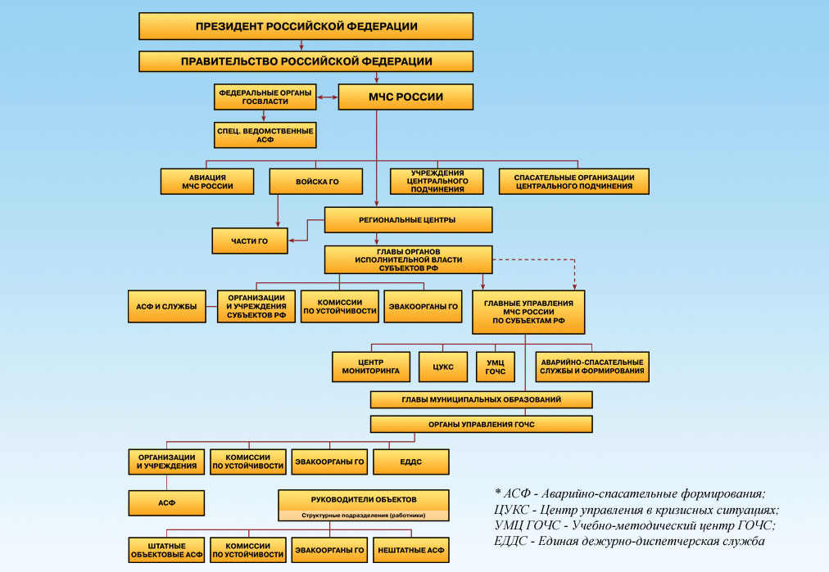
В современных условиях гражданская оборона является одним из важных элементов национальной безопасности России, обеспечения выживаемости государства в военное время. Основными задачами в области гражданской обороны являются: - обучение населения способам защиты от опасностей, возникающих при ведении военных действий или вследствие этих действий; - оповещение населения об опасностях, возникающих при ведении военных действий или вследствие этих действий; - эвакуация населения, материальных и культурных ценностей в безопасные районы; - предоставление населению убежищ и средств индивидуальной защиты; - проведение мероприятий по световой маскировке и другим видам маскировки; - проведение аварийно - спасательных работ в случае возникновения опасностей для населения при ведении военных действий или вследствие этих действий, а также вследствие чрезвычайных ситуаций природного и техногенного характера; - первоочередное обеспечение населения, пострадавшего при ведении военных действий или вследствие этих действий, в том числе медицинское обслуживание, включая оказание первой медицинской помощи, срочное предоставление жилья и принятие других необходимых мер; - борьба с пожарами, возникшими при ведении военных действий или вследствие этих действий; - обнаружение и обозначение районов, подвергшихся радиоактивному, химическому, биологическому и иному заражению; - обеззараживание населения, техники, зданий, территорий и проведение других необходимых мероприятий; - восстановление и поддержание порядка в районах, пострадавших при ведении военных действий или вследствие этих действий, а также вследствие чрезвычайных ситуаций природного и техногенного характера; - срочное восстановление функционирования необходимых коммунальных служб в военное время; - срочное захоронение трупов в военное время; - разработка и осуществление мер, направленных на сохранение объектов, существенно необходимых для устойчивого функционирования экономики и выживания населения в военное время; - обеспечение постоянной готовности сил и средств гражданской обороны.
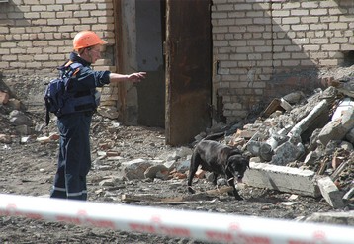
В мирное время основными задачами гражданской обороны являются создание органов управления гражданской обороны, подготовка сил гражданской обороны, обучение населения, поддержание в готовности, модернизация и дальнейшее развитие средств защиты, планомерное накопление ресурсов, необходимых для выполнения мероприятий гражданской обороны, создание условий для оперативного развертывания системы защитных мероприятий, сил и средств в угрожаемый период, проведение комплекса подготовительных мер, направленных на сохранение объектов, существенно необходимых для устойчивого функционирования экономики и выживания населения в военное время. В случае чрезвычайных ситуаций природного и техногенного характера федерального и регионального уровня, а также при террористических актах силы и ресурсы гражданской обороны могут привлекаться для выполнения мероприятий по предотвращению и ликвидации ЧС. В период нарастания военной угрозы (в угрожаемый период) основной задачей гражданской обороны является выполнение комплекса спланированных мероприятий, направленных на повышение готовности органов управления и сил гражданской обороны к переводу на организацию и состав военного времени, а федеральных органов государственной власти, органов государственной власти субъектов Российской Федерации, органов местного самоуправления и организаций - к переводу на работу в условиях военного времени.
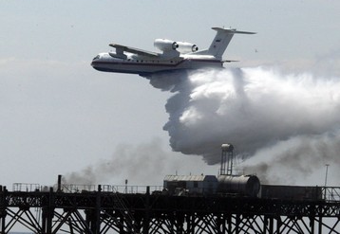
В военное время основными задачами гражданской обороны являются проведение комплекса мероприятий, обеспечивающих максимальное сохранение жизни и здоровья населения, материальных и культурных ценностей, повышение устойчивости экономики в условиях применения противником современных и перспективных средств поражения, в том числе оружия массового поражения.

